DUOC UC · Escuela de Informática y Telecomunicaciones
Documento de cobertura de testing
Proyecto GasPro · DSY1104 Desarrollo Fullstack II · Evaluación Parcial N° 2

1. Datos generales
Campo | Detalle
Proyecto | GasPro: tienda online de gas licuado y accesorios (frontend en React)
Integrantes | Matias Echeverria, Jorge Zarate y Enzo Morales
Herramientas | Jasmine (jasmine-core 7), Karma 6.4, karma-coverage 2.2 (istanbul) y React Testing Library
Repositorio | https://github.com/Ezz442/PruebaFullstack2REACTPROYECTOGASPRO
Fecha | 17/10/2026

2. Herramientas y configuración
La cobertura se genera con karma-coverage, integrado a Karma y Jasmine. El código se compila con Babel y webpack, y el plugin istanbul de Babel marca qué sentencias se ejecutan durante las pruebas.
Instalación de las herramientas de cobertura:
npm install karma-coverage babel-plugin-istanbul --save-dev

Configuración en karma.conf.cjs:
reporters: ['progress', 'coverage'],
coverageReporter: {
dir: 'coverage/',
reporters: [{ type: 'html' }, { type: 'text-summary' }],
},
browsers: ['ChromeHeadless'],
singleRun: true,

Configuración en .babelrc (solo en el entorno de test):
"env": { "test": { "plugins": [
["istanbul", { "exclude": ["src/tests/**", "**/*.spec.js", "**/*.spec.jsx"] }]
] } }

El comando npm test ejecuta las pruebas una sola vez y genera el informe HTML en la carpeta coverage/ (dentro, una subcarpeta con el nombre del navegador). El informe marca en verde el código cubierto y en rojo el no cubierto. Karma está configurado con Chrome sin interfaz; si Chrome no está instalado usa Edge (ruta definida en karma.conf.cjs). En la ejecución documentada, Karma se conectó con Edge 155 (Windows 10).

3. Alcance
Componentes y módulos considerados en el testing, con la justificación de lo que se incluye o se excluye.
Componente / módulo | ¿Se prueba? | Justificación
Button, Price | Sí | Componentes base reutilizados en toda la tienda: reciben props y emiten eventos.
ProductCard, ProductList | Sí | Muestran el producto con stock y descuento, permiten agregarlo y avisan cuando no hay resultados.
LoginForm | Sí | Tiene validaciones de formulario y estado propio.
RegistrationForm | Sí | Valida RUN, correo y contraseñas antes de enviar.
CheckoutForm | Sí | Formulario de compra con renderizado condicional (retiro en tienda).
CartContext y useCart | Sí | Contienen la lógica principal: agregar, quitar, total y límite de stock.
ProtectedRoute | Sí | Controla el acceso por rol al panel de administración.
validations.js | Sí | Reglas de negocio: correo, RUN con módulo 11, contraseña.
productosDB | Sí | CRUD de productos, precio con descuento y descuento de stock.
categoriasDB, ordenesDB | Parcial | Solo los flujos del administrador: eliminar categoría, crear orden y ver historial.
Navbar, SearchBar | Parcial | Solo se prueba el contador del carrito y el estado de sesión; falta búsqueda y cierre de sesión.
AuthContext, usuariosDB | No | Pendiente: las pruebas usan una sesión simulada. Ver sección 7.
Footer, Carousel, CategoryCard | No | Componentes presentacionales sin lógica propia que probar.
CartItem, CartTable, OrderSummary | No | Dependen de CartContext, que ya está probado; se revisaron manualmente en la aplicación.
StoreLayout, AdminLayout, AdminSidebar | No | Solo ensamblan menú y contenido; sin lógica.
Páginas de la tienda (16) y del panel (14) | No | Ensamblan componentes ya probados; se validaron manualmente los flujos completos.
App.jsx | No | Solo define las rutas de la aplicación.

4. Casos de prueba
Se incluyen casos normales, de borde y de error. Cada ID agrupa las pruebas de un componente; los IDs coinciden con los nombres de las pruebas en src/tests (por ejemplo, "T05 · muestra nombre, precio…").
ID | Componente | Qué se verifica | Escenario | Pruebas | Resultado
T01 | Price | Formato en pesos chilenos ($12.000), precio anterior tachado y valor 0. | Normal y borde | 3 | OK
T02 | Button | Muestra la etiqueta por props, el clic llama a onClick (spy) y deshabilitado no lo llama. | Normal y borde | 3 | OK
T03 | ProductList | Renderiza una tarjeta por cada producto recibido. | Normal | 1 | OK
T04 | ProductList | Muestra un mensaje cuando no hay productos. | Borde | 1 | OK
T05 | ProductCard | Muestra nombre, precio con descuento e imagen; Añadir llama a onAdd (spy); sin stock deshabilita el botón. | Normal y borde | 3 | OK
T06 | LoginForm | Actualiza el estado del campo al escribir. | Normal | 1 | OK
T07 | LoginForm | Error con correo inválido, no envía con campos vacíos, envía con datos válidos y muestra el error general. | Error y normal | 4 | OK
T08 | CartContext | Agregar suma cantidad, calcula el total, quitar, carrito vacío en $0, tope por stock y guardado en localStorage (mock). | Normal y borde | 6 | OK
T09 | validations | Correo por dominio, RUN con dígito verificador, formato de RUN, contraseña de 6 a 20, obligatorio y número no negativo. | Normal y error | 5 | OK
T10 | productosDB | Crear, leer, actualizar y eliminar, código duplicado, precio con descuento y stock que no baja de 0. | Normal, error y borde | 7 | OK

Pruebas adicionales (17 pruebas, también con resultado OK):
Archivo de prueba | Pruebas | Qué verifica
RegistrationForm.spec.jsx | 3 | Contraseñas distintas, envío válido y RUN inválido.
CheckoutForm.spec.jsx | 4 | Datos precargados, envío, errores y retiro en tienda (renderizado condicional).
Navbar.spec.jsx | 3 | Contador del carrito, usuario sin sesión y con sesión.
ProtectedRoute.spec.jsx | 3 | Redirección sin sesión, rol no permitido y rol permitido.
adminFlujos.spec.js | 4 | Producto crítico, compra en órdenes e historial, eliminar categoría con y sin productos.
Total (34 con ID + 17 adicionales) | 51 | Resultado: 51 de 51 pruebas exitosas (TOTAL: 51 SUCCESS).

5. Resultados de cobertura
Resumen del informe de karma-coverage generado con npm test (Karma 6.4 en Edge 155, Windows 10).
Métrica | Cobertura | Elementos cubiertos
Statements (sentencias) | 67.17 % | 262 de 390
Branches (ramas) | 64.40 % | 161 de 250
Functions (funciones) | 63.28 % | 81 de 128
Lines (líneas) | 70.24 % | 229 de 326

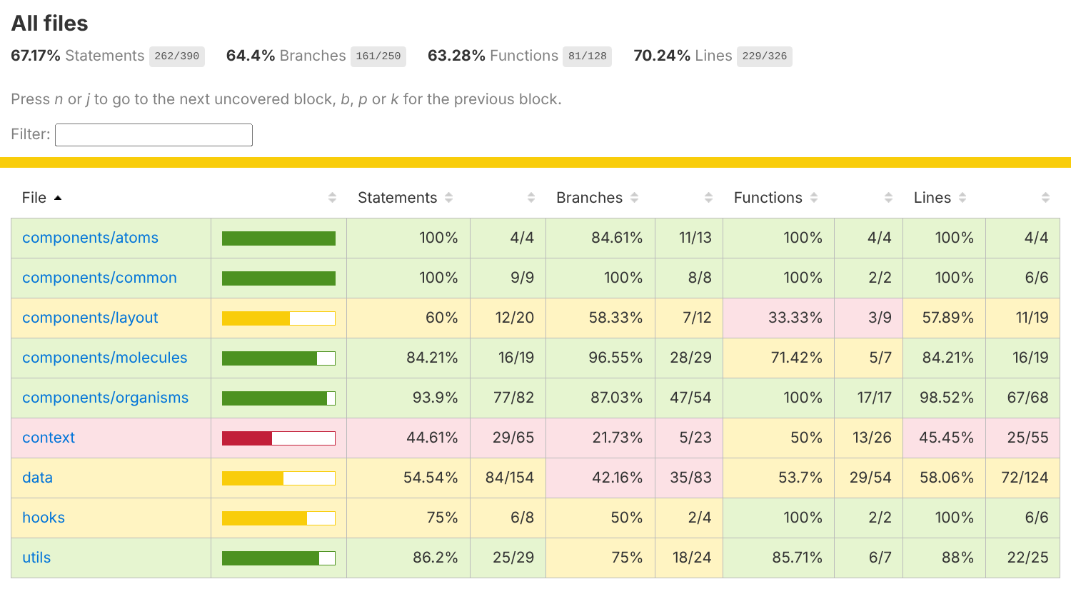
Figura 1. Informe de cobertura generado (coverage/index.html), resumen por carpeta.
Cobertura por archivo (valores en %; verde desde 80, amarillo entre 50 y 80, rojo bajo 50):
Archivo | % Stmts | % Branch | % Funcs | % Lines
components/atoms/Badge.jsx | 100 | 0 | 100 | 100
components/atoms/Button.jsx | 100 | 100 | 100 | 100
components/atoms/Input.jsx | 100 | 80 | 100 | 100
components/atoms/Price.jsx | 100 | 100 | 100 | 100
components/common/ErrorMessage.jsx | 100 | 100 | 100 | 100
components/common/ProtectedRoute.jsx | 100 | 100 | 100 | 100
components/layout/Navbar.jsx | 60 | 58.33 | 33.33 | 57.89
components/molecules/FormField.jsx | 100 | 100 | 100 | 100
components/molecules/ProductCard.jsx | 100 | 90 | 100 | 100
components/molecules/SearchBar.jsx | 50 | 100 | 33.33 | 50
components/organisms/CheckoutForm.jsx | 100 | 95.23 | 100 | 100
components/organisms/LoginForm.jsx | 100 | 100 | 100 | 100
components/organisms/ProductList.jsx | 100 | 100 | 100 | 100
components/organisms/RegistrationForm.jsx | 84.37 | 68.42 | 100 | 96.15
context/AuthContext.jsx | 8.82 | 0 | 0 | 10.34
context/CartContext.jsx | 83.87 | 38.46 | 72.22 | 84.61
data/categoriasDB.js | 58.82 | 50 | 80 | 65.38
data/data.js | 100 | 100 | 100 | 100
data/ordenesDB.js | 34.48 | 33.33 | 41.66 | 39.13
data/productosDB.js | 85 | 63.15 | 76.47 | 87.09
data/storage.js | 84.61 | 62.5 | 75 | 83.33
data/usuariosDB.js | 3.33 | 0 | 0 | 4.16
hooks/useAuth.js | 75 | 50 | 100 | 100
hooks/useCart.js | 75 | 50 | 100 | 100
utils/formatters.js | 33.33 | 50 | 50 | 40
utils/validations.js | 100 | 80 | 100 | 100
Total | 67.17 | 64.40 | 63.28 | 70.24

Importante: estos porcentajes se calculan solo sobre los 26 archivos que las pruebas cargan (390 sentencias). El proyecto tiene 68 archivos de código; los otros 42 (30 páginas, 9 componentes, App.jsx, useProductos y blogsDB) no se cargan en ninguna prueba y por eso no aparecen en el informe. La cobertura sobre todo el proyecto sería menor.

6. Interpretación de resultados
- % Lines (70.24 %): 229 de 326 líneas se ejecutan durante las pruebas. Acción: revisar las 97 restantes, concentradas en AuthContext, usuariosDB, ordenesDB y Navbar.
- % Stmts (67.17 %): 262 de 390 sentencias se ejecutan. Acción: agregar pruebas para las 128 sentencias no cubiertas (sección 7).
- % Branch (64.40 %): hay 89 ramas (if, ternarios y valores por defecto) sin recorrer, por ejemplo en CartContext (38 %) y RegistrationForm (68 %). Acción: pruebas que recorran los caminos alternativos.
- % Funcs (63.28 %): 47 de 128 funciones nunca se llaman, sobre todo en AuthContext y usuariosDB (0 %) y Navbar (33 %). Acción: probar esas funciones.
Los componentes con la lógica más crítica (formularios, carrito, rutas protegidas y validaciones) tienen entre 84 % y 100 % de líneas cubiertas. Un porcentaje alto no garantiza que todos los escenarios estén probados; por eso se revisa también el código no cubierto.

7. Código no cubierto identificado
Archivo | Código no cubierto | Motivo | Acción
context/AuthContext.jsx (8.82 %) | login, registrar, logout y actualizarPerfil. | Las pruebas entregan una sesión simulada al contexto; nunca se monta el AuthProvider real. | Probar con renderHook: login válido guarda la sesión, login inválido devuelve error y logout la borra.
data/usuariosDB.js (3.33 %) | autenticar, registrarUsuario (RUN o correo repetido), actualizarUsuario y eliminarUsuario. | No hay un archivo de pruebas para este módulo. | Crear usuariosDB.spec.js con casos normales y de error (RUN duplicado).
data/ordenesDB.js (34.48 %) | obtenerOrden, obtenerUltimaOrden, actualizarEstadoOrden y eliminarOrden. | adminFlujos solo prueba crear orden y listarlas por usuario. | Probar el cambio de estado y una orden inexistente (error).
data/categoriasDB.js (58.82 %) | actualizarCategoria (con renombrado en productos), crear con nombre vacío o repetido. | Solo se probó eliminar categoría. | Probar renombrar una categoría y el error por nombre duplicado.
components/layout/Navbar.jsx (60 %) | Búsqueda, cerrar sesión, menú móvil, desplegable de categorías y botón Panel. | Solo se prueba el contador y el saludo. | Probar con spies: escribir y buscar, clic en Cerrar sesión llama a logout.
components/molecules/SearchBar.jsx (50 %) | Envío del formulario y cambio del texto. | Solo se renderiza dentro del Navbar. | Prueba con spy en onSearch al enviar.
context/CartContext.jsx (83.87 %, ramas 38 %) | cambiarCantidad (0 o menos elimina; tope por stock) y vaciar. | Casos no incluidos en CartContext.spec. | Probar cantidad 0, cantidad sobre el stock y vaciar el carrito.
components/organisms/RegistrationForm.jsx (84.37 %) | Errores de nombre, apellidos, correo, contraseña y dirección vacíos; cambio de región. | Las pruebas cubren contraseñas distintas, RUN inválido y envío válido. | Enviar el formulario vacío y verificar los mensajes.
utils/formatters.js (33.33 %) | formatearFecha (fecha válida e inválida). | Solo se probó formatearPrecio. | Probar con una fecha ISO y con un texto inválido (devuelve vacío).

8. Mocks y dependencias externas
- jasmine.createSpy() para las funciones que llegan por props (onAdd, onClick, onSubmit). GasPro no usa API ni servidor, así que no hay mocks de red.
- localStorage simulado (src/tests/mocks/localStorageMock.js, con spyOn sobre Storage.prototype) para probar los módulos de datos y el carrito persistente sin depender del navegador.
- Valores de contexto simulados (AuthContext y CartContext) y MemoryRouter de react-router-dom para probar Navbar y ProtectedRoute sin una sesión real.

9. Conclusiones
- Las 51 pruebas pasan: validaciones, carrito, CRUD de productos, formularios y rutas protegidas se comportan como se espera.
- La cobertura de los archivos probados es de 67.17 % en sentencias y 70.24 % en líneas; ramas (64.40 %) y funciones (63.28 %) son lo más bajo.
- AuthContext, usuariosDB, ordenesDB y categoriasDB concentran 93 de las 128 sentencias sin cubrir (73 %); las pruebas de la sección 7 apuntan a ellos.
- Páginas, layouts y App.jsx quedan fuera del alcance: solo ensamblan componentes probados y se validaron manualmente.

